班级动态(11.4）
一、晨间来园基本情况
1.来园人数： 应到24人，实到19人，今天邹梓桐、张欣颖、刘沐子 请病假，梅雨菲、黄宥苒事假。
2.来园情况：
①今天入园后，陈衍、郭晨希、立晔、梁一鸣、刘浩宸、刘砺行、沈子骁、田乐、王瑞泽、王熠文、赵奕博、邓文汐、丁瑾怡、高彦清、刘慕汐、刘雨希、彭璟沅、汪锦妍、魏徐莱能够自主将自己带来的物品放到相应的地方。
②今日早点是鲜牛奶、多样饼干和腰果，经过提醒，所有的宝贝都能自己拉袖子、洗手、拿牛奶杯喝牛奶。陈衍、郭晨希、立晔、梁一鸣、刘浩宸、刘砺行、沈子骁、田乐、王瑞泽、王熠文、赵奕博、邓文汐、丁瑾怡、高彦清、刘雨希、彭璟沅、汪锦妍、魏徐莱等幼儿来园后能够自主洗手、吃上午点心。

二、集体活动：语言《爱吃水果的牛》
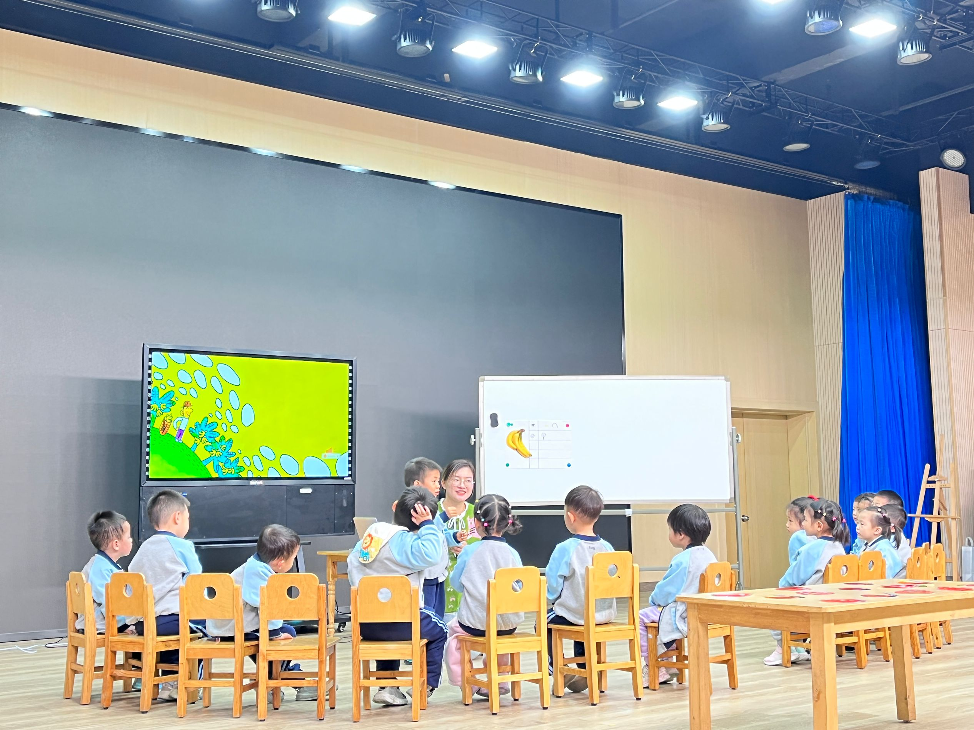 | 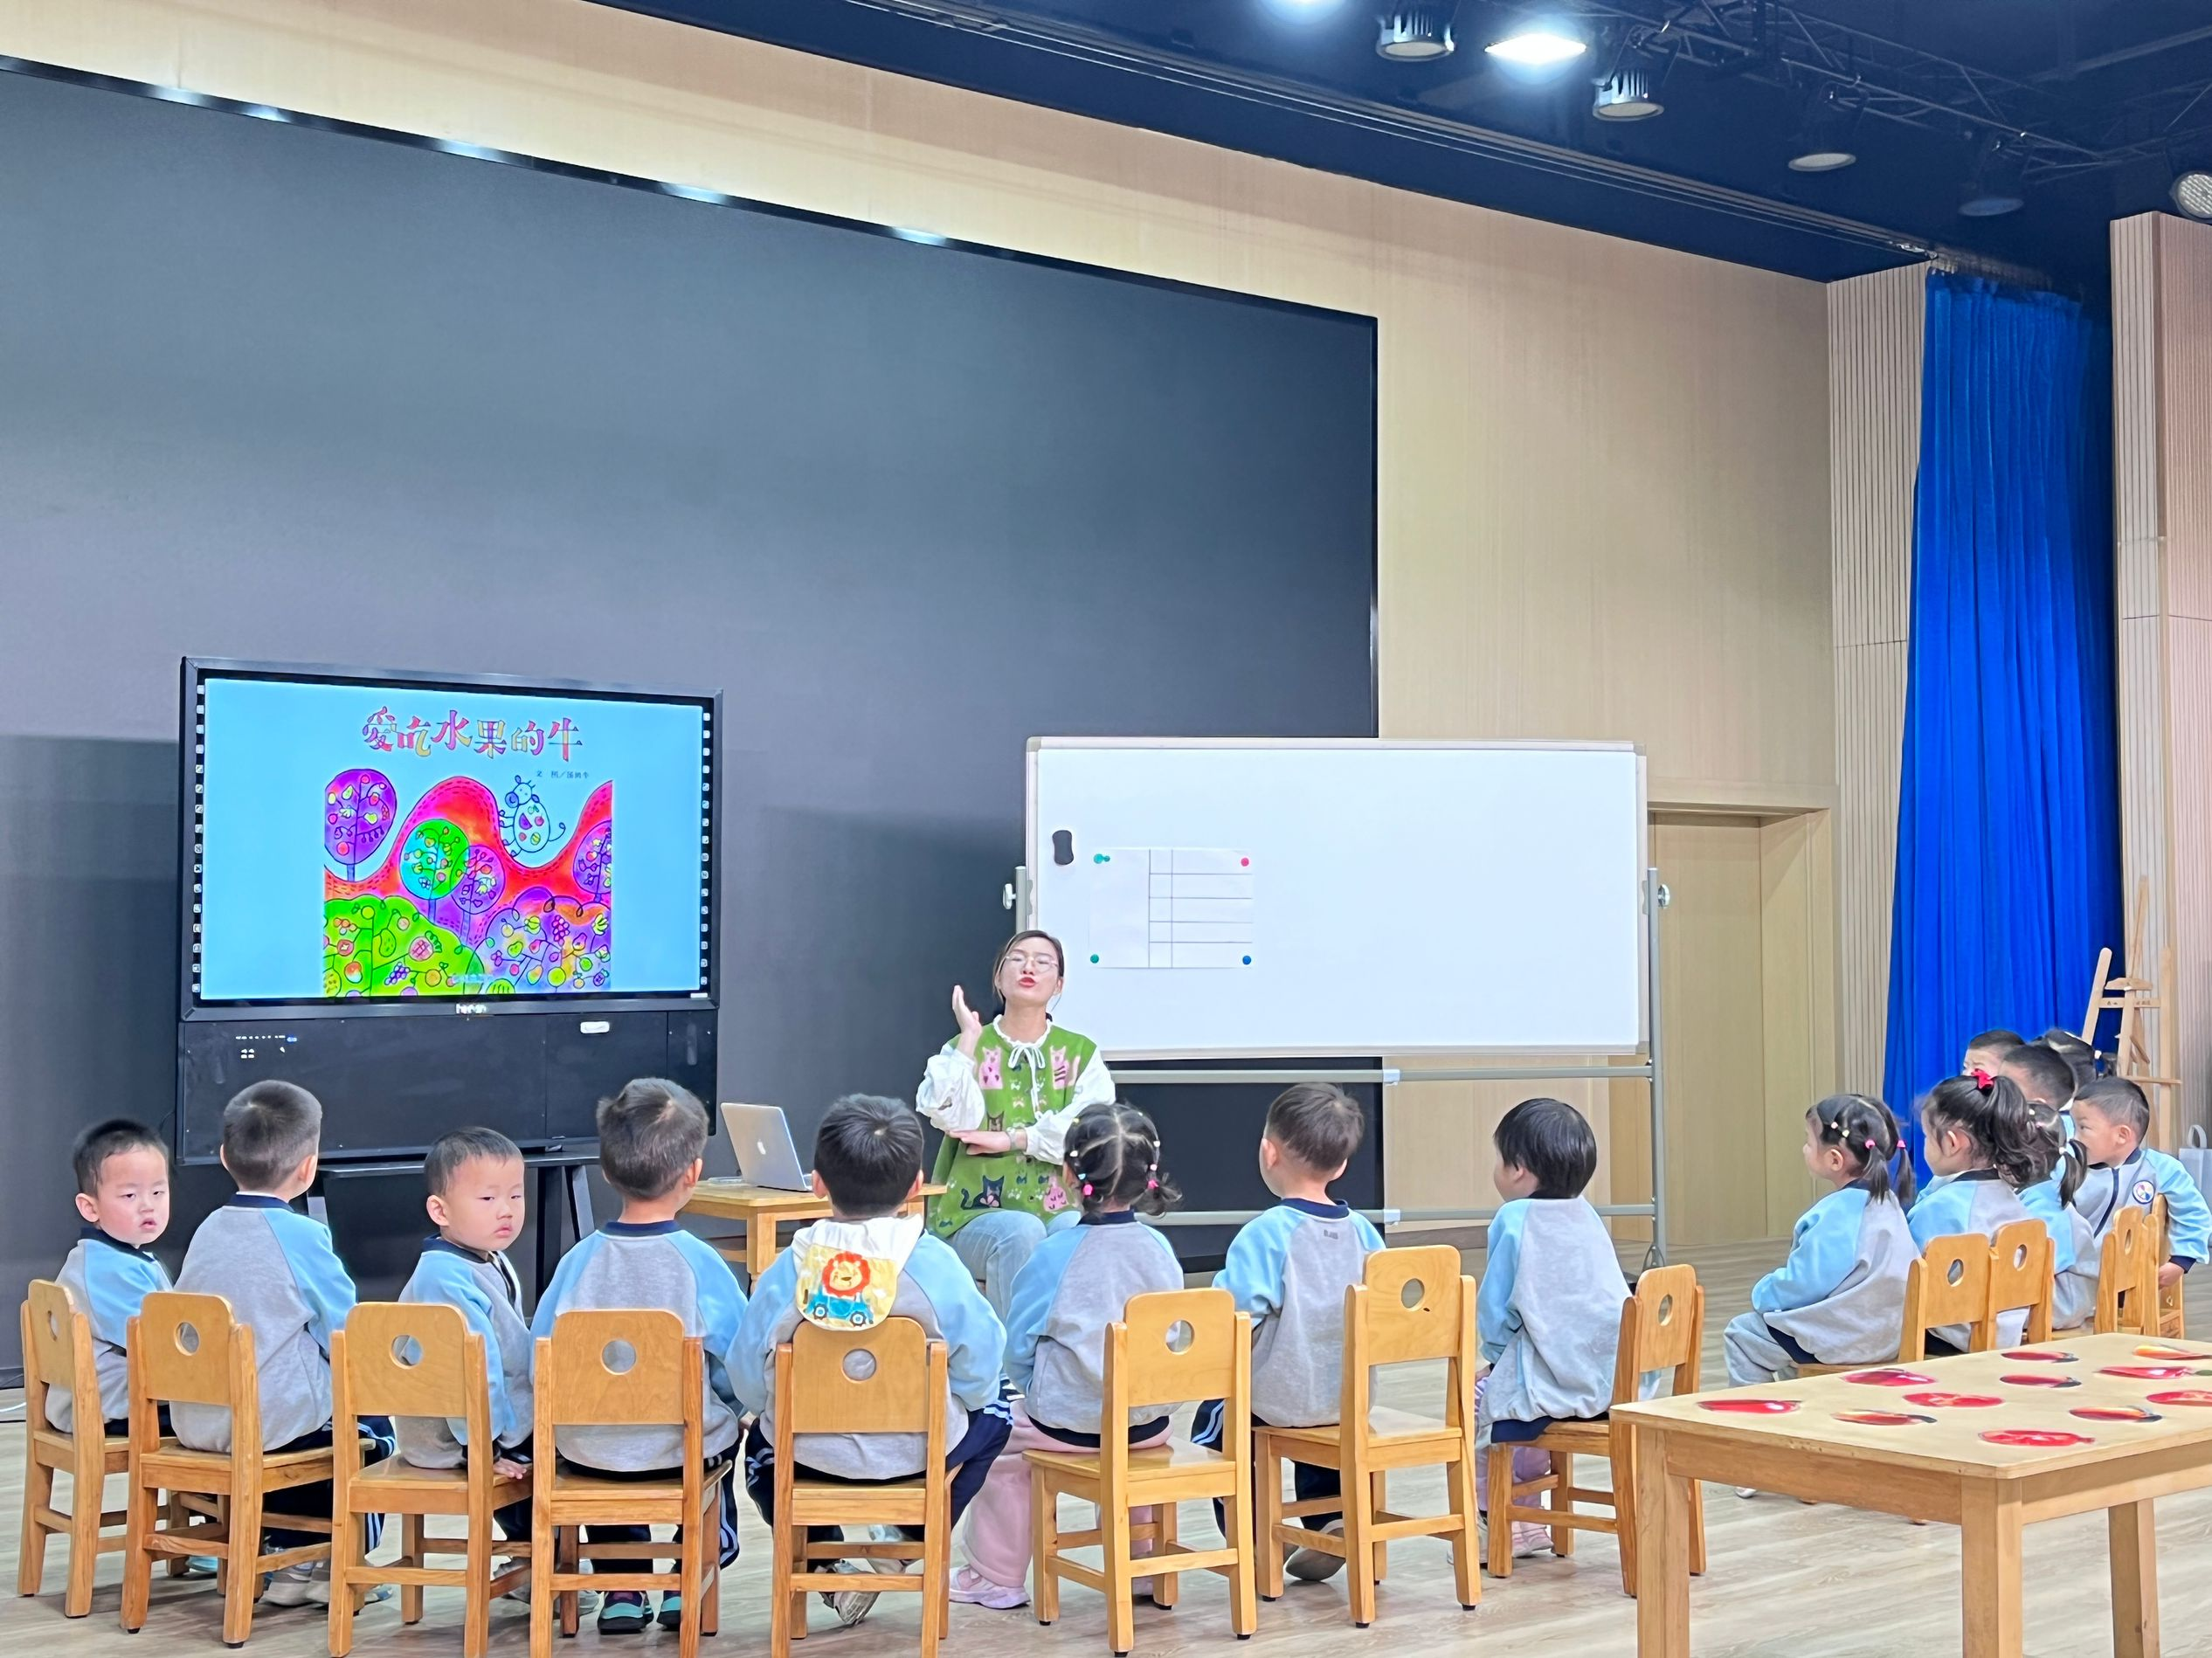
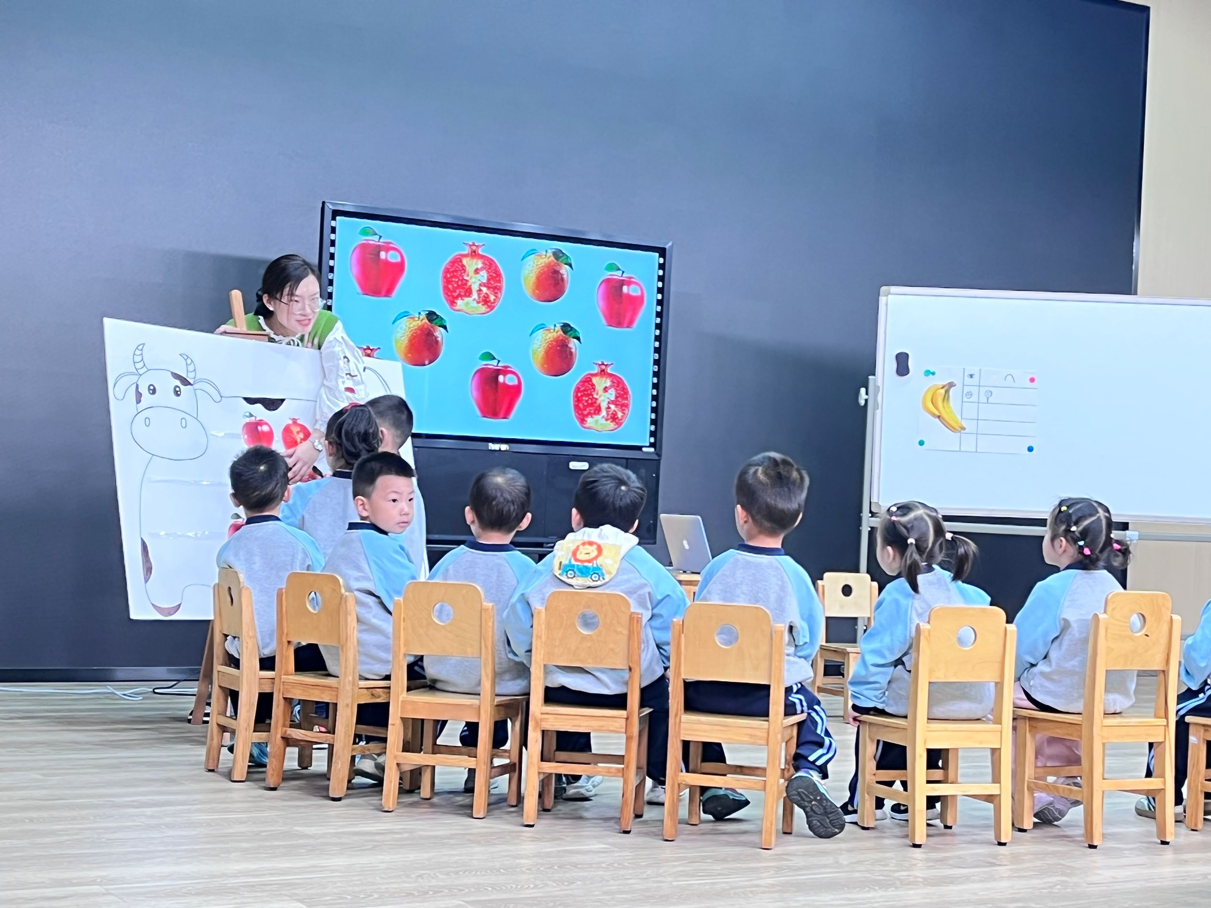 | 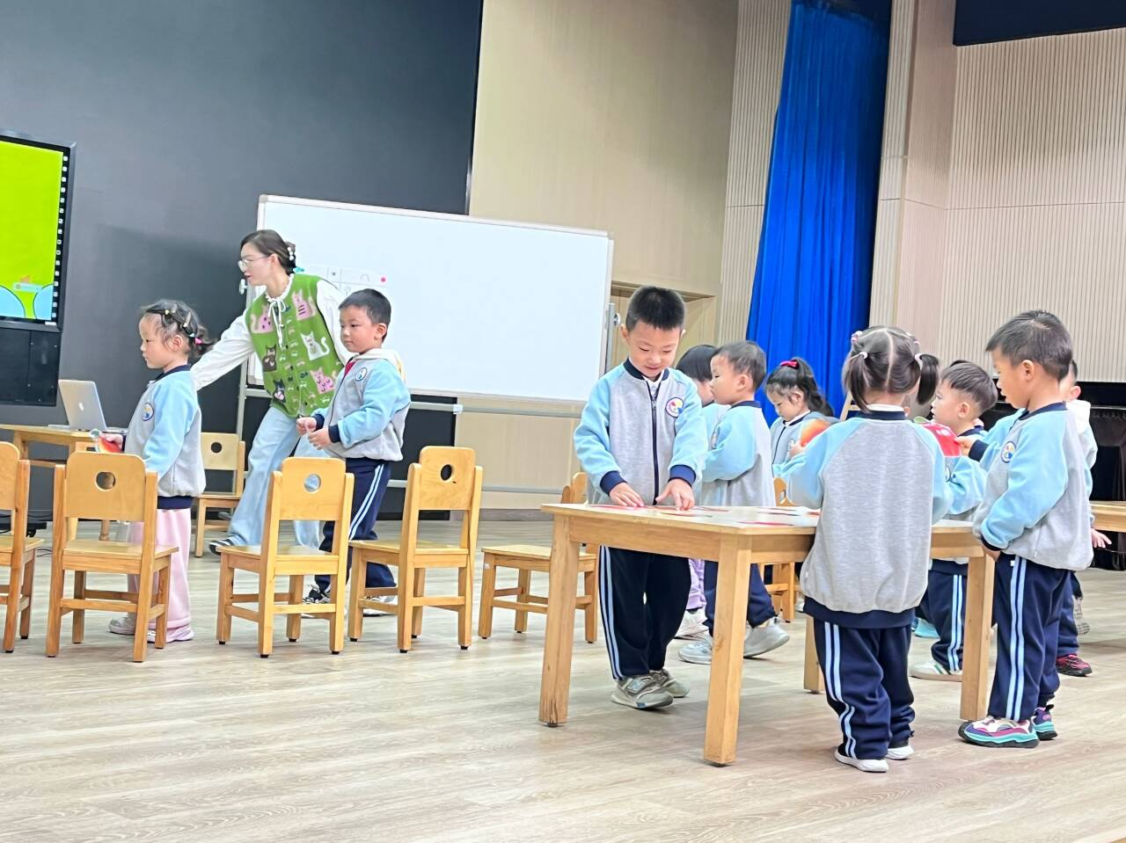

这是一个充满童趣的故事，虽说篇幅小，但却突破了常规的思路，处处体现出鲜活的创意。它把原本爱吃草的牛，描写成“喜欢吃黄黄的香蕉、喜欢吃像圆圆的西瓜、喜欢吃红红的草莓……”，不仅如此，当主人与他的邻居感冒生病的时候，更神奇的事情发生了，这头牛居然会产出许多水果牛奶：苹果牛奶、西瓜牛奶、葡萄牛奶……天马行空的故事情节，让孩子的想象力飘了起来，非常适合小班孩子阅读。这个故事的文字极简单，符合孩子说故事的口吻。
在本次活动中，陈衍、郭晨希、立晔、刘浩宸、刘砺行、沈子骁、田乐、王熠文、赵奕博、邓文汐、高彦清、刘慕汐、刘雨希、汪锦妍、魏徐莱能够愿意听故事，对这个故事感兴趣。
陈衍、高彦清、魏徐莱、沈子骁、王熠文、田乐、刘浩宸、汪锦妍能够尝试用叠词和简单的句式描述水果的特征。

三、户外活动
今天我们户外活动玩的是滑滑梯。
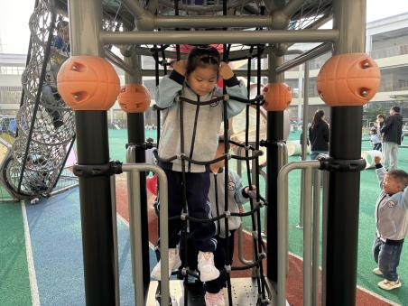 | 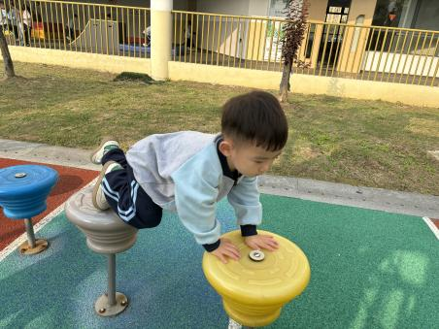 | 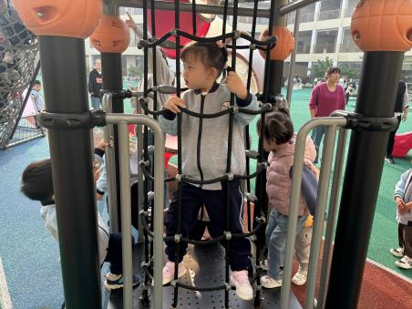
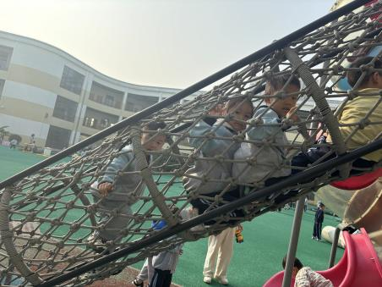 | 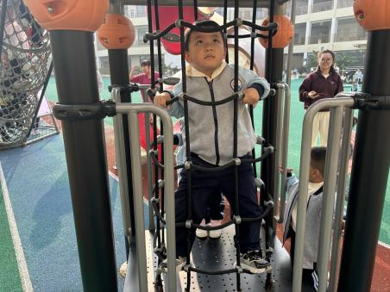 | 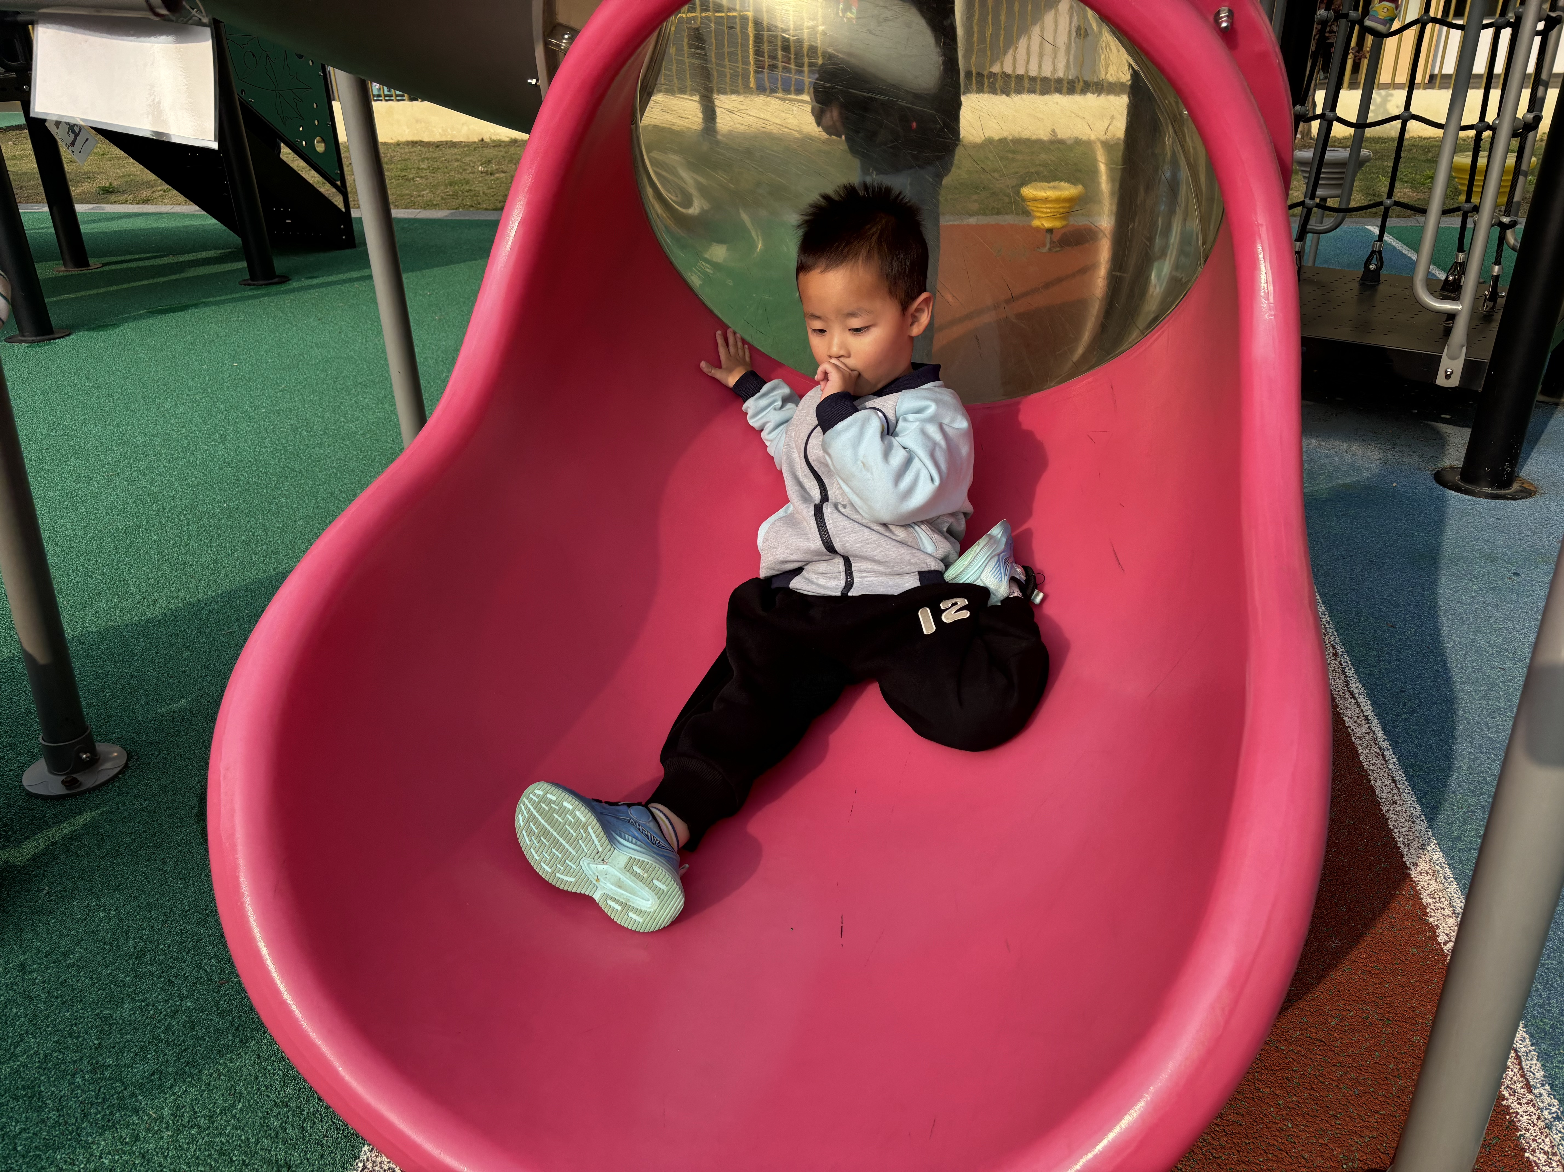

四、午餐活动
今天的午餐是麦片饭、茶树菇甜椒炒牛柳、荷塘小炒和银鱼蔬菜羹。
能够吃完饭菜的幼儿有陈衍、郭晨希、立晔、刘浩宸、刘砺行、田乐、王瑞泽、丁瑾怡、高彦清、刘慕汐。
陈衍、郭晨希、立晔、刘浩宸、刘砺行、沈子骁、田乐、王瑞泽、王熠文、邓文汐、丁瑾怡、高彦清、刘慕汐、刘雨希、彭璟沅、汪锦妍、魏徐莱等幼儿能够自主进行餐后服务。

五、午睡
陈衍、郭晨希、立晔、梁一鸣、刘浩宸、刘砺行、沈子骁、田乐、王瑞泽、王熠文、赵奕博、邓文汐、丁瑾怡、高彦清、刘慕汐、刘雨希、彭璟沅、汪锦妍、魏徐莱能够自主入睡。

六、家园联系：
1.入秋后，小朋友中午午睡需要脱掉外裤入睡，现发现还有个别小朋友的外套上没有做姓名标签哦！回家请家长帮孩子们园服上（外套+外裤）都做上姓名标签，方便孩子们认领以及老师查看校对。
2.家长朋友们好！趁秋风正好，秋意正浓，本周五我们将开展秋日远足活动，目的地—新景运动公园。让幼儿亲近大自然，感受不同季节变化的特点，欣赏秋天美景的同时体验远足的乐趣！
温馨提示：
周五预计8:30出发，请所有小朋友8:10前入园；
小朋友们当天需要穿园服和舒适的运动鞋，尽量不要穿绑鞋带的鞋子哦！
请为孩子垫好隔汗巾，准备一个书包（食物/水果/玩具、纸巾、垃圾袋）和水壶，尽量控制重量，避免太重孩子背不动哦！
为保证孩子们活动中的安全和有序，现征集2名家长志愿者、2辆露营车、4张野餐垫（2*2米左右），如果您有时间欢迎加入我们的活动，如果您有以上的物品并愿意提供，感谢您的支持！大家可在群内报名哦！如：xxx爸爸/妈妈报名志愿者；xxx小朋友提供露营车/野餐垫。
如有补充，会另行通知哈~

